海淀区八年级第一学期期末练习
物 理
2017.1
学校 班级 姓名 成绩
一、单项选择题（下列各小题均有四个选项，其中只有一个选项符合题意。共30分，每小题2分）
1．在国际单位制中，速度的单位是
A．米（m） B．米/秒（m/s） C．千米/小时（km/h） D．千克/米³（kg/m³）
2．如图1所示，四种测量水温的操作，其中正确的是
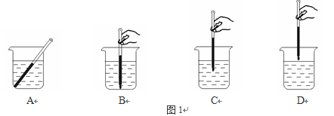
3．如图2所示的现象中，属于凝华的是
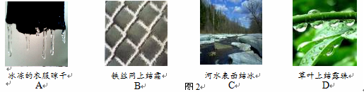
4．如图3所示的现象中，属于光的折射现象的是
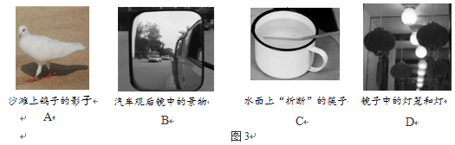
5．下列实例中利用了熔化吸热的是
A．运输食品时利用干冰降温防止食品腐烂
B．天热时向地上洒水会感到凉快
C．给发烧的病人用酒精擦拭身体以进行物理降温
D．向可乐饮料中加冰块会使饮料变得更凉
6．某同学在实验室通过对物体均匀的加热方式研究物体熔化和凝固的特点，依据实验数据正确地画出了如图4所示的物体温度随时间变化的图像。其中属于晶体熔化图像的是
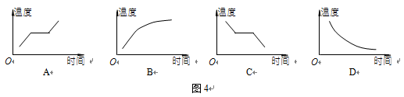

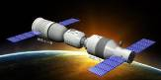
7．2016年10月19日，“神舟十一号”飞船与“天宫二号”实施自动交会对接。如图5所示为“神舟十一号”飞船与“天宫二号”组合体飞行模拟画面，“神舟十一号”内的航天员看到“天宫二号”纹丝不动，地球在缓缓转动，则航天员选择的参照物可能是
图5
神舟十一号
天宫二号
A．太阳 B．地球
C．“天宫二号” D．“神舟十一号”
8．金帆乐队的队员在新年联欢会上演出。演奏前，弦乐演奏员都要调节自己的乐器——拧紧或放松琴弦，这样做主要是改变乐器发出声音的
A．振幅 B．响度 C．音调 D．音色
9．在空间站外，两个航天员一同工作时，需要借助通讯设备交谈。关于他们不能直接对话的原因，下列说法中正确的是
A．航天员之间距离太远
B．空间站外是真空，声音不能在真空中传播
C．空间站外噪声太大
D．声音只能在地面附近的空间中传播
10．两个物体的质量不同，一定是由于它们
A．形状不同 B．所处地理位置不同
C．所含物质的多少不同 D．速度大小不同
11．为了减少高速行驶的车辆产生的噪声对公路两侧单位、居民的干扰，常在公路的两侧架设具有一定高度的屏障。这种防止噪声的措施是
A.在人耳处减弱噪声 B.在传播的途径减弱噪声
C.在声源处减弱噪声 D.防止噪声产生回声
12．在物理学中我们是以“单位时间内物体通过路程的多少”来描述物体运动快慢的，而在文学作品中常常用一些成语来描述物体运动的快慢，下面的成语中与物理学描述运动快慢的方法最相近的是
A．离弦之箭 B．一日千里 C．风弛电擎 D．姗姗来迟
13．在如图6所示的物理图像中，能正确反映物理量之间关系的是
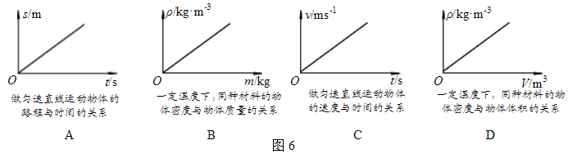

14．小刚和小红一同完成了如下实验：把一枚硬币放在一个没有盛水的杯子底部，然后把杯子放在水平桌面上，小刚注视着硬币保持眼睛的高度不变慢慢向远处移动，到眼睛刚好看不到硬币时停止移动。小刚保持头部不动，此时小红缓缓地向杯中倒水，随着水量的增加，小刚又重新看到杯底的硬币。用作图的方法来解释这个实验现象，图7所示的光路图中，能对上述实验现象做出正确解释的是
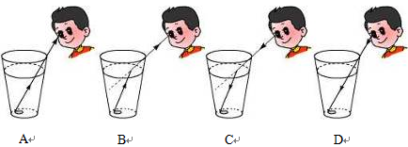

15．汽车拉力赛是一项汽车道路比赛项目，赛段为临时封闭后的各种普通道路，包括山区和丘陵的盘山公路、沙石路、泥泞路等。假设某选手上午7：00从起点出发，途径三个不同的路段，先是沙石路，然后是山坡路，最后一段是平直公路，三段路的长度之比为1：1：2，该选手的赛车在三个路段上行驶速度之比为1：2：3，该选手上午11：00正好到达终点。则上午9：00时他行进在
A．沙石路段 B．山坡路段
C．平直路段的前半段 D．平直路段的后半段
二、多项选择题（下列各小题均有四个选项，其中符合题意的选项均多于一个。共8分，每小题2分。每小题选项全选对的得2分，选对但不全的得1分，有错选的不得分）
16．关于光的现象，下列说法中正确的是
A．光在真空中不能传播
B．光从一种物质射入另一种物质传播方向可能改变
C．光照到穿衣镜的镜面上和镜框上发生的反射都遵循光的反射定律
D．人直立站在竖直放置的平面镜前1m处，镜中人的像到平面镜的距离也是1m
17．关于误差，下列说法中正确的是
A．多次测量取平均值可以减小误差 B．误差就是测量中产生的错误
C．只要认真测量，就可以避免误差 D．选用精密的测量仪器可以减小误差
18．初中学生参加体育测试，你认为下列成绩记录符合实际的是
A．立定跳远成绩为8m B．男子1000m跑成绩为250s
C．女子800m成绩为40s D．掷实心球成绩为7.5m
19．小红根据下表所提供的几种物质的密度（常温常压下），得出以下四个结论，其中正确的是
物质 | 密度/kg·m⁻³ | 物质 | 密度/kg·m⁻³
水 | 1.0×10³ | 冰 | 0.9×10³
酒精 | 0.8×10³ | 铝 | 2.7×10³
水银 | 13.6×10³ | 铜 | 8.9×10³
A．固体的密度都大于液体的密度
B．体积相同的实心铝块和实心冰块，铝块质量是冰块的3倍
C．质量相等实心铝块和实心铜块，铝块的体积一定大于铜块的体积
D．把200g酒精倒掉100g，剩下酒精的密度为0.4×10³ kg/m³
三、实验与探究题（共48分，20~22、24~25、27~32、34~35题各2分，23、26、33、37题各3分，36题6分，38题4分）
20．如图8所示，物体A的长度是________cm。
21．如图9所示，温度计的示数为 ℃。
22．如图10所示，MM′为平面镜，AO为入射光线，ON为法线，入射角∠AON等于60°。已知∠NOB等于30°，∠NOC等于45°，∠NOD等于60°。则入射光线AO的反射光线将沿着 方向射出。（选填“OB”、“OC”或“OD”）
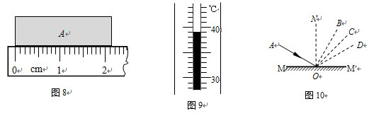
23．下表是某小组在探究某种物质的熔化规律时记录的实验数据，请根据表中的实验数据回答下列问题。
时间/min | 0 | 1 | 2 | 3 | 4 | 5 | 6 | 7 | 8 | 9 | 10 | 11 | 12
温度/℃ | ﹣4 | ﹣3 | ﹣2 | ﹣1 | 0 | 0 | 0 | 0 | 0 | 1 | 2 | 3 | 4
（1）该物质的熔点是 ℃；
（2）该物质是 （选填“晶体”或“非晶体”）；
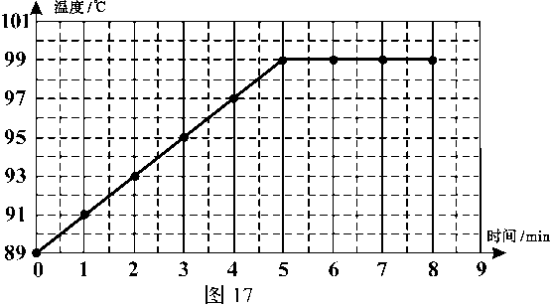
（3）温度为3℃时，该物质处于 态（选填“固”或“液”）。
图11
温度/℃
时间/min
24．在“观察水的沸腾”实验中，当水温升到89℃时，小刚开始计时，每隔1min记录一次水的温度。然后，小刚根据实验数据绘制了如图11所示的温度随加热时间变化的图像。
（1）由图像可以看出，把水从91℃加热到97℃所需时间为________ min；
（2）根据图像可以推断，如果在其它条件不变的情况下，从第8min之后继续对水加热1min，则水的温度是________℃。
25．中国科技馆里有一个“光线小岛”，这个展品可以让参观者体验光射向平面镜、透镜、棱镜后的情况。如图12所示，白光通过三棱镜后形成一条彩色光带，这种现象叫做光的 现象，它说明白光是由色光组成的（选填“分解”或“色散”。
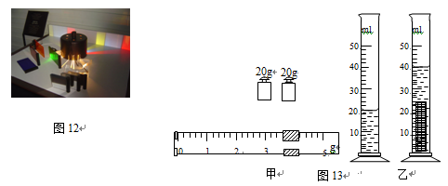

26．小明有一枚防水印章，他想知道印章的密度，于是在实验室进行了以下操作：
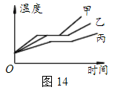
用调节好的天平测印章的质量，平衡时砝码的质量和游码在标尺上的位置如图13甲所示，则印章的质量为 g；用量筒测量印章的体积情况如图13乙所示，则印章的体积为 cm³；通过计算，得出印章的密度为 kg/m³。
27．在加热条件完全相同的情况下，甲、乙、丙三个物体的温度随加热时间变化的情况如图14所示，从图中可以看出乙物体和_______物体可能是同一种物质。（选填“甲”或“丙”）

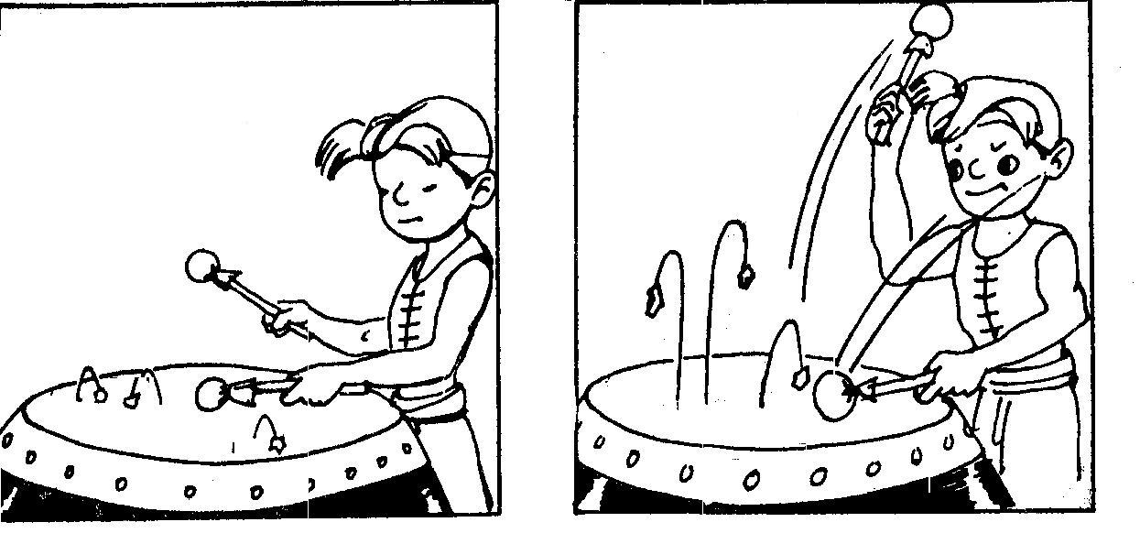
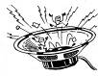
28．如图15所示，敲鼓时洒在鼓面上的纸屑会跳动，且鼓声越响纸屑跳得越高；扬声器发声时纸盆上的纸屑会跳动，且声音越响纸屑跳得越高。根据上述现象可归纳出：
图15
（1）声音是由物体________产生的；
（2）同一发声物体振动的幅度越大，它发出的声音的响度越________。（选填“大”或“小”）
29．如图16甲所示，在长约1m的一端封闭的玻璃管中注满清水，水中放一个适当的圆柱形的红蜡块，将玻璃管的开口端用胶塞塞紧，并迅速竖直倒置，红蜡块就沿玻璃管由管口上升到管底。某同学通过实验测量红蜡块沿玻璃管上升的速度，利用测量的数据画出路程s随时间t变化的图像如图16乙所示，分析图像中的信息可以得出的结论：红蜡块做 （选填“匀速”或“变速”）直线运动，第4s时，其速度大小为 cm/s。
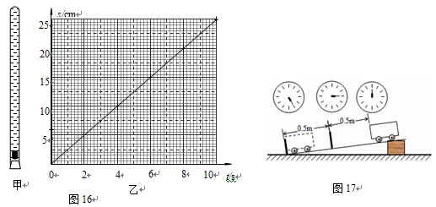

30．小明利用如图17所示实验装置做测平均速度的实验，若秒表每格为1s（实验中指针没有转过1圈），则该实验中小车通过全程的平均速度大小为 m/s；实验中小车通过上半程的平均速度 （选填“大于”、“小于”或“等于”）小车通过下半程的平均速度。
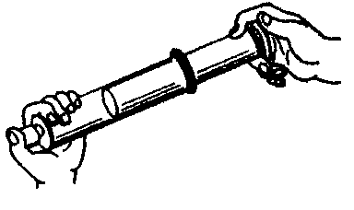
31．如图18所示，取一支大注射器，拉动活塞使注射器里吸进一些液态乙醚，取下针头，用橡皮帽把注射器的小孔堵住。然后向外拉动活塞，拉到一定程度时，注射器里的液态乙醚几乎全部 (填物态变化名称)成为了乙醚蒸气；再向里推动活塞，可以观察到又有液态乙醚出现了，这说明：用 的方法可以使气体液化。
图18
图19
32．小明在探究某个物体运动路程与时间关系时，通过测量得到如下表所示的实验数据，请根据表中数据归纳出路程s与时间t的关系：s = 。
t/s | 2 | 4 | 6 | 8 | 10 | 12
s/m | 3 | 6 | 9 | 12 | 15 | 18

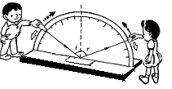
33．如图19是小明探究光的反射规律的实验装置，在平面镜上放置一块硬纸板，纸板由可以绕ON直线转折的两部分组成。
O
B
F
D
C
A
E
N
（1）采用可转折的两部分纸板是为了研究
与入射光和法线是否在同一平面内；
（2）实验中，从纸板前不同的方向都能看到纸板上光的径迹，这是因为光在纸板上发生了
反射（选填“镜面”或“漫”）；
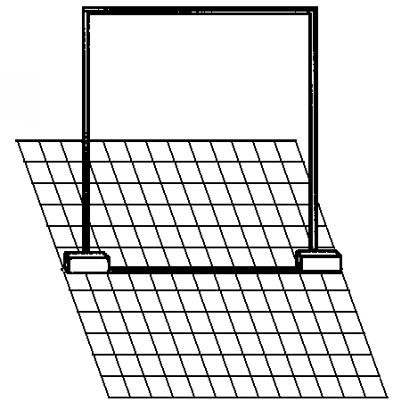
（3）小明让一束光沿AO贴着纸板射到平面镜上，在纸板上会看到反射光OB的径迹。改变入射角的大小，实验所测得数据如右表所示，他根据表中数据得出的结论和其他同学的结论并不一致。请你分析小明测量实验数据过程中出现的问题可能是 。
图20
圆柱体的像
圆
柱
体
实验次数 | 入射角 | 反射角
1 | 20° | 70°
2 | 30° | 60°
3 | 50° | 40°
34．图20是小明“探究平面镜成像特点”实验中的情景，请根据图中的情景，提出一个可以探究的科学问题： 。
35．在学习二胡演奏过程中，小明发现琴弦发出的声音频率高低受各种因素的影响，他决定对此进行研究，经过和同学们讨论提出了以下3个探究问题：
琴弦发出声音的频率高低与琴弦的横截面积是否有关
琴弦发出声音的频率高低与琴弦的长度是否有关
琴弦发出声音的频率高低与琴弦的材料是否有关
下表是他们根据探究问题将实验材料分组的情况。

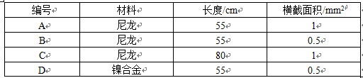
（1）如果选择上表中A、B两组材料进行实验，则所探究的问题是 ；（选填、或）
（2）如果探究，实验中应控制横截面积和 不变。（选填“材料”或 “长度”）
36．实验桌上有如图21所示的实验装置（其中的透明玻璃为实验中的平面镜），还提供了一把刻度尺和相同大小的中国象棋棋子18个，9个为红色，9个为绿色。小军计划用这些器材探究“像的大小与物体到平面镜距离的关系”。
图21
白纸
透明玻璃
支架
小军的主要实验步骤如下：
- 将一个红棋子作为物体放在平面镜前面的白纸上，在平面镜后面改变一个绿棋子的位置，使得从不同角度观察，绿棋子与红棋子的像均完全重合，并记录实验数据。
- 不改变①中红棋子的位置，在其上叠放一个红棋子，在平面镜后面绿棋子上叠放一个绿棋子，使得从不同角度观察，两个绿棋子与两个红棋子的像均完全重合，并记录实验数据。
③再改变四次物体的大小（改变叠放红棋子的个数），仿照步骤②，做四次实验。
请根据以上叙述回答下列问题：
（1）小军计划探究的问题中的自变量是 ；
（2）根据以上实验步骤可知，小军实际探究的是物体在平面镜中所成像的大小与 的关系；
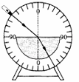
（3）针对小军计划探究的问题，在实验步骤②中，应改变 。

37．小明用如图22所示装置研究光的折射规律，当激光笔射出的光从空气中斜射入半圆形玻璃砖时，他不断增大入射角，发现折射角始终小于入射角，于是小明得出光从一种物质斜射入另一种物质时入射角总是大于折射角的结论。请你只利用图中装置设计实验证明小明的结论是错误的。写出实验步骤和实验现象。
图22

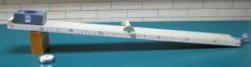
38．小明用如图23所示的实验装置研究小车的运动。小车从斜面顶端由静止释放，沿着斜面滑下直到撞上挡板立即停下。实验桌上还有砝码和秒表。请你利用上述器材设计实验探究：小车沿斜面运动的平均速度大小与小车质量是否有关。
图23
（1）写出实验步骤；
（2）请说明根据测量数据如何判断小车沿斜面运动的平均速度大小与小车质量是否有关。

四、科普阅读题（共8分，每小题4分）
（一）阅读《加气混凝土砌块》，回答39题。

加气混凝土砌块

小明家在装修过程中，进行了户内隔断墙的改动，拆除了原来用烧结黏土砖垒砌的墙体后，改用新型的墙体建筑材料——蒸压加气混凝土砌块进行垒砌。

小明上网查询后发现：烧结黏土砖是用农田的黏土为原料，经过高温烧制而成。每块砖的长、宽、高分别为：240mm、115mm、53mm。密度为1.7×10³kg/m³。属于传统的墙体材料。

加气混凝土砌块是用加气混凝土和工业废料按一定比例制作完成的一种多孔的砖体。小明家采用砖体的长、宽、高分别为：600mm、75mm、200mm。密度为0.7×10³kg/m³。蒸压加气混凝土砌块是一种新型建筑材料，与烧结黏土砖相比，具有密度小、隔热和隔音性能好以及环保等优点。

小明家拆除的隔断墙体厚度为115mm，新建墙体厚度为75mm。

39．请根据上述材料，回答下列问题：

（1）加气混凝土砌块比烧结黏土砖更环保的原因是： ；

（2）加气混凝土砌块密度比烧结黏土砖密度小的原因是： ；

（3）若小明家拆除的墙体面积为10m²，若不计砖缝体积，由于采用加气混凝土砌块替代烧结黏土砖，墙体的质量减小 kg。
（二）阅读《微波》，回答40题。
微波

微波是指频率为300MHz~300GHz的电磁波，是无线电波中一个有限频带的简称，即波长在1毫米~1米之间的电磁波，是分米波、厘米波、毫米波的统称。微波频率比一般的无线电波频率高，通常也称为“超高频电磁波”。微波的基本性质通常呈现为穿透、反射、吸收三个特性。对于玻璃、塑料和瓷器，微波几乎是穿越而不被吸收。对于水和食物等就会吸收微波而使自身发热。而对金属类东西，则会反射微波。

微波有以下重要特性：(1)微波的传播速度等于光速，微波遇到金属物体，会像光遇到镜子一样地发生反射；(2)微波遇到绝缘材料，如玻璃、塑料等，会像光透过玻璃一样顺利通过；(3)微波遇到含水的食品，能够被其大量吸收，引起食品内部分子发生剧烈的振动，达到加热食品的目的；(4)过量的微波照射对人体有害。

微波的最重要应用是雷达和通信。雷达不仅用于国防，同时也用于导航、气象测量、大地测量、工业检测和交通管理等方面。微波炉是利用微波加热食品的新型灶具。为了避开对通信的于扰，微波炉使用频率为2450MHz的微波。微波炉接通电后，磁控管产生的超高频率的微波，微波在炉内壁来回反射，它穿透食物，使食物内外同时加热，只需很短的时间就能熟透，没有热量散失和环境污染，既快又清洁，人们称它为“烹调之神”。

40．请根据上述材料，回答下列问题：

(1) 除了利用微波加热食物之外，请你写出微波的另一种应用：______________；

(2) 微波的传播速度为_______ m/s；

(3) 微波会对人体造成伤害，在炉门内侧装有的屏蔽网，其材料可为______(符合题意的选项多于一个)。

A．铝合金 B．不锈钢 C．玻璃 D．耐热塑料
五、计算题（共6分，每小题3分）
41．科学工作者为了探测海底某处的深度，向海底垂直发射超声波，经过4s收到回波信号，海洋中该处的深度是多少？（声音在海水中传播的速度是1500m/s）

42．已知空气的密度为1.29kg/m³，求一间面积为40m²、高为4m的房屋内空气的质量。
海淀区八年级第一学期期末练习物理参考答案
一、单项选择题
题 号 | 1 | 2 | 3 | 4 | 5 | 6 | 7 | 8 | 9 | 10 | 11 | 12 | 13 | 14 | 15
答 案 | B | C | B | C | D | A | D | C | B | C | B | B | A | B | B
二、多项选择题
题 号 | 16 | 17 | 18 | 19
答 案 | BCD | AD | BD | BC

三、实验与探究题
20．2.13 （说明：2.11~2.14均可得分）（2分）
21．39 （2分）
22．OD （2分）
23．（1）0 （1分）（2）晶体 （1分） （3）液 （1分）
24．（1）3 （1分） （2）99 （1分）
25．色散 （2分）
26．43.6（1分）；20（1分）；2.18×10³（1分）
27. 甲 （2分）
28．（1）振动（1分）（2）大（1分）
29．匀速（1分）；2.5（1分）
30．0.2（1分）；小于（1分）
31．汽化（1分）；压缩气体的体积（1分）
32．（1.5m/s）t （2分）
33．（1）反射光（1分）（2）漫（1分）
（3）入射角或反射角不是光线与法线的夹角(说明：其他说法正确同样得分）（1分）
34．示例：物体的像到平面镜的距离与物体到平面镜的距离有怎样的关系；
或物体的像到平面镜的距离与物体到平面镜的距离是否有关；
或物体的像的大小与物体到平面镜的距离是否有关。（2分）
说明：其他说法正确同样得分
35．（1） （1分）（2）长度（1分）
36．（1）物体到平面镜的距离（2分）
（2）物体的大小（2分）
（3）红棋子到平面镜的距离或物体到平面镜的距离（2分）
说明：其他说法正确同样得分
37．示例：
实验步骤：
用激光笔由下向上照射，使激光笔发出的光照射到实验装置圆盘中心，且使光从半圆形的玻璃砖斜射入空气中，读出入射角α和折射角β，将以上数据记录在表格中。 （2分）
实验现象：入射角α＜折射角β，所以小明的观点是错误的。（1分）
38.示例：
（1）实验步骤：
斜面如图放置、挡板调至适当位置，秒表归零；把小车放在斜面顶端，由静止释放，同时开始计时，小车撞到挡板时，停止计时，测量小车通过此段路程所用的时间t₁，将数据记录在表格中；（1分）
将砝码放入小车中，仿照步骤重复实验，测量小车通过相同路程所用的时间t₂，将数据记录在表格中。（1分）
（2）判断方法：如果t₁≠t₂，说明小车沿斜面运动的平均速度与质量有关；如果t₁=t₂，说明小车沿斜面运动的平均速度与质量无关。（2分）
四、科普阅读题
39．（1）使用了工业废料（1分）（说明：其他说法正确同样得分）
（2）加气混凝土砌块是一种多孔的砖体（1分）（说明：其他说法正确同样得分 ）
（3）1.43×10³（2分）
40．（1）雷达或通信 （1分） （说明：其他说法正确同样得分）
（2）3×10⁸ （1分）
（3）AB （2分）（说明：按照多选题方式给分，答全2分，漏选1分，错选不得分。）
五、计算题
41．解：设海洋中该处的深度为s，声波在海水中传播速度为v，超声波从发声器垂直传到海底的时间为t=4s/2=2s
根据s=vt=1500m/s×2s=3000m
说明：公式正确得1分；代入正确得1分；结果正确得1分。
其他解答方法正确同样得分。
42．解：教室的容积V= 40m²×4m =160m³，
根据m=ρ_{空气}V=1.29 kg/m³×160 m³=206.4kg
说明：公式正确得1分；代入正确得1分；结果正确得1分。
其他解答方法正确同样得分。

